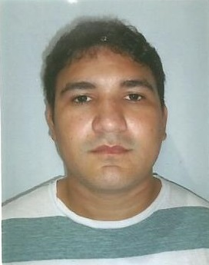
Israel Silva da Paz
Rua Antônio Ivo, 935 - Bairro Henrique Jorge, Fortaleza/CE
CEP: 60521-025
Tel: (85)3233-4854/98617-9642
E-mail: israel_silva123@hotmail.com
Idade: 23 anos
Estado Civil: Solteiro
Objetivo: Assistente Técnico ou Auxiliar de ferreiro.

Formação:
- Ensino médio completo (2012)
EEFM Mariano Martins
- Técnico em Edificações (2015)
Cepep escola técnica

Experiências Profissionais:
Alto peças Padre Cícero: (06/2013 a 01/2014)
- Cargo: Estoquista Básico.
- Atividades: Organização de estoque, Contagem de material,
Locação de Peças.
Construtora Sumaré: (05/2014 a 09/2015)
- Cargo: Técnico em Edificações.
- Atividades: Planejamento, Controle de serviços, Cronograma,
Levantamento de materiais, Orçamento, Inspeção de serviços,
Manutenção de obra, Diário de obra.

Qualificação:
- Domínio Em AutoCAD (2D)
- Domínio em Informática, Word, PowerPoint (Intermediário)
- Domínio em Excel (Avançado)
Cursos de aperfeiçoamento:
- Mestre de Obras – SENAI/CE – 320hrs (2014)
- Armador de Ferragem – SENAI/CE – 220hrs (2014)
- Excel Pleno – SENAI/CE – 80hrs (2015)

